**МКОУ «Ашильтинская СОШ»**

**Урок Мужества,**

**посвященный Дню морской пехоты.**

**Подготовил и провел: руководитель ОБЗР Абдулагабов М.Б.**

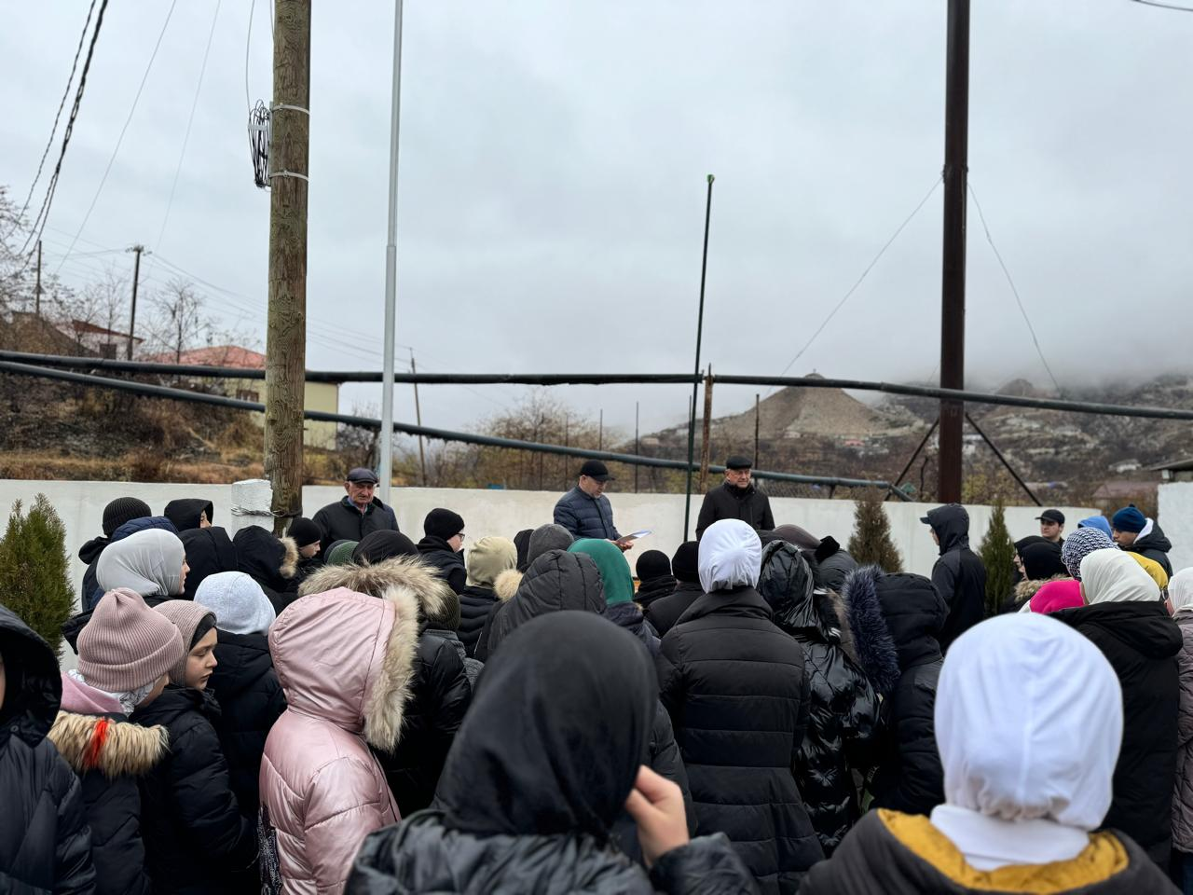

В МКОУ "Ашильтинская СОШ" руководитель ОБЗР Абдулагабов Магомед провел урок Мужества, посвященный Дню морской пехоты. Подробно рассказал историю праздника, какие боевые заслуги имеют морские пехотинцы, в чем их преимущество в бою.

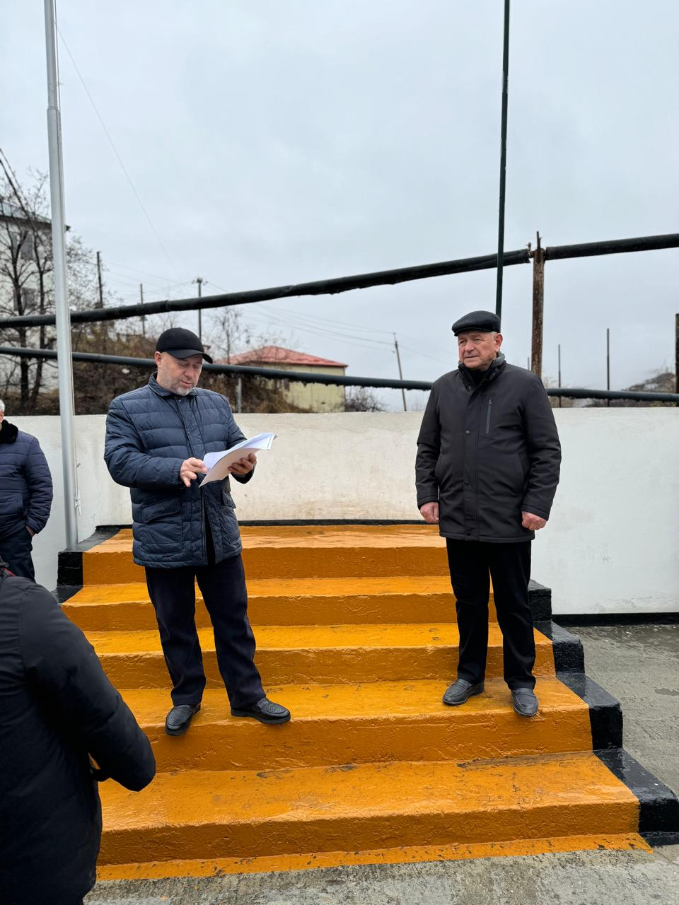

Рассказывал о наиболее известных боевых столкновениях, где участие принимала морская пехота. Учащиеся задавали вопросы, слушали с интересом, узнали много нового. На мероприятии присутствовали администрация школы, учителя, учащиеся.